1. 打开文件“Run_Start.txt”修改参数，如下:
2. 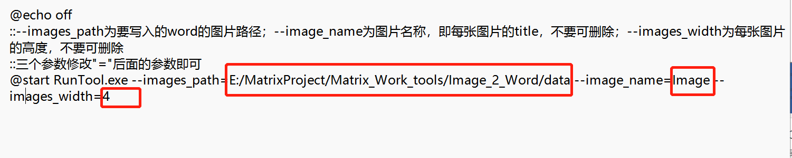另存为后缀bat文件覆盖原bat文件，如下:

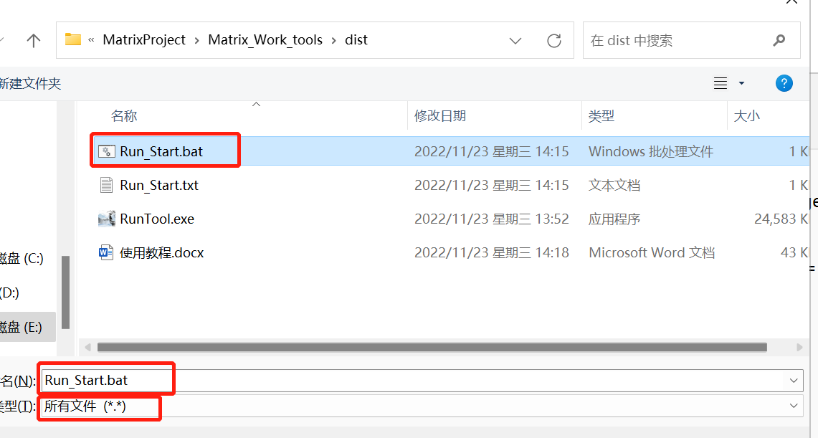

1. 双击bat文件即可。